Уважаемые друзья!

ПЛЕНЭРНАЯ ПРОГРАММА для детей и взрослых «Рисуем историю»
Маршрут «Москва – Сергиев-Посад»
(12-15 июня, 17-20 июля 2024 г.)

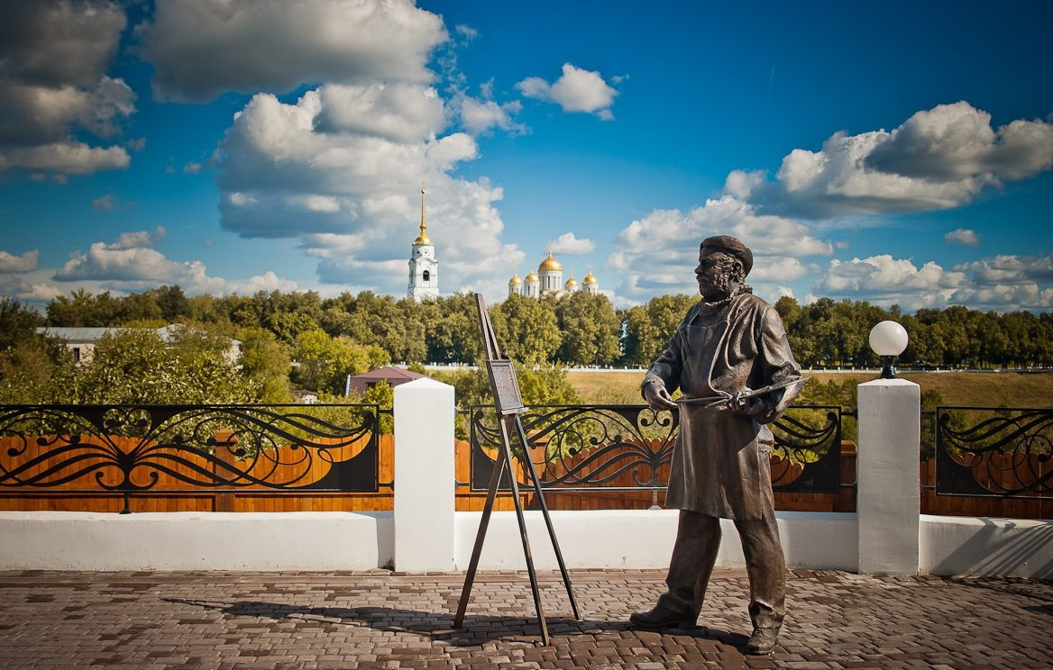
(пленэрная профориентационная программа для педагогов-художников и учеников)

Главный руководитель программы: Куликова Анастасия Валерьевна:

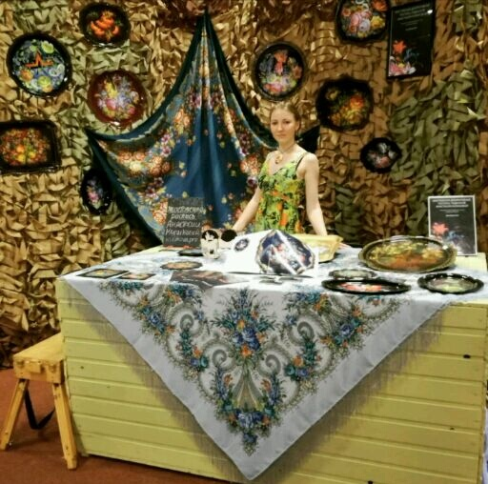
Член союза педагогов художников России.
Основатель студии живописи Анастасии
Куликовой, участник и приглашенный
организатор школы ремесел
всероссийского форума «Таврида».
А также практикующий мастер Жестовской

росписи. Методист, преподаватель.

Цели выездного пленэра:

- освоение новых приемов и техник, с использованием разных художественных материалов на пленэре.
- Погружение юных художников в ежедневную творческую атмосферу пленэра в древнерусских городах, с целью повышения творческого уровня и мастерства юных художников.
- активизация подъема творческой деятельности у участников пленэра и популяризация художественного самообразования.
- Знакомство с историей становления Русского государства, по средствам увлекательного выездного пленэра, посещения исторических музеев, экскурсий и творческих мастер-классов.

Задачи:
- организация выездных пленэрных занятий
- рисование исторической архитектуры, пейзажей и памятников
- знакомство учащихся с историей родной страны
- посещение исторических музеев, экскурсий и мастер-классов
- проведение онлайн выставки работ участников программы по итогам

Статусы программы:
- все участники Программы получают сертификаты об участии в выездном пленэре.
- Будет организована интернет-выставка по итогам пленэра.
- Возможность участия в конкурсе по итогам пленэрного выезда.
- Скидка 10% для всех участников пленэра на другую поездку (не суммируется с другими скидками)
- Увлекательные фотографии и море впечатлений в подарок!
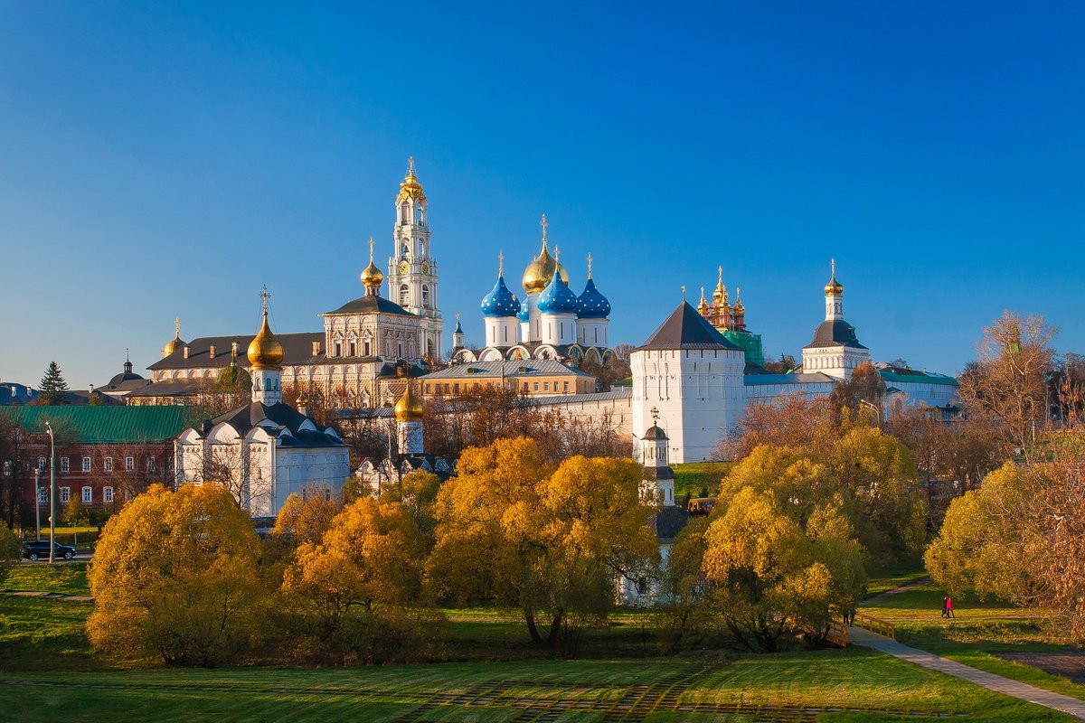

Мы приглашаем принять участие в образовательной программе по историческим и живописным местам Сергиево-Посадского района.

Поездка посвящена погружению в историю древней Руси и ее культуру: рисование красивых панорам исторического города, экскурсии по местам, где творилась история, мастер-классы и всегда сопровождающие каждый шаг - занятия на свежем воздухе.

Мы посетим исторические музеи Сергиево-Посада, совершим ряд экскурсий по Старому городу и конечно же Лавре, узнаем много нового о истории из жизни и быта древних Русичей, посетим старинные храмы и монастыри, а также создадим целую серию живописных и графических работ на пленэре!
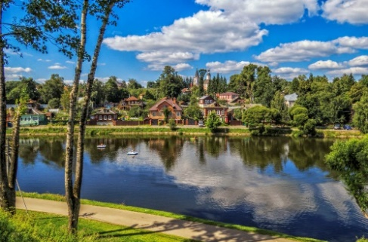
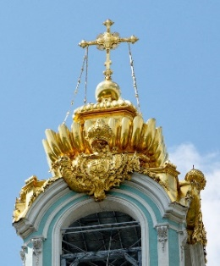
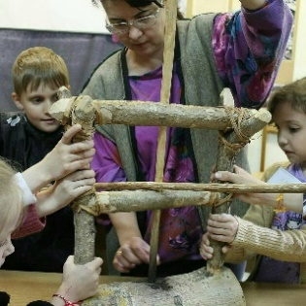
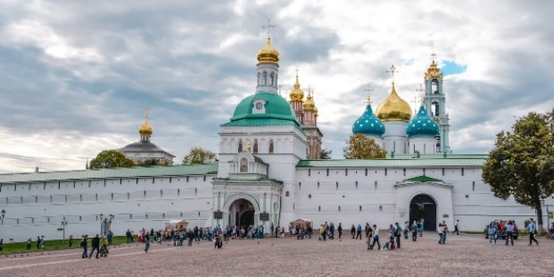

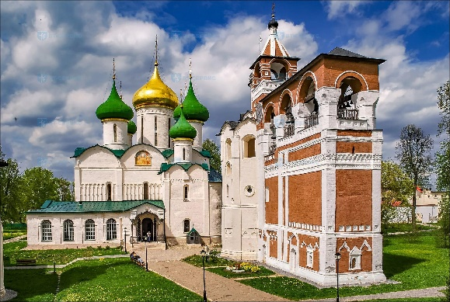

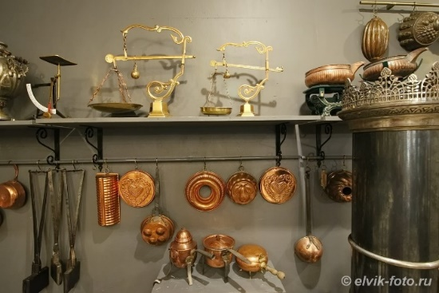
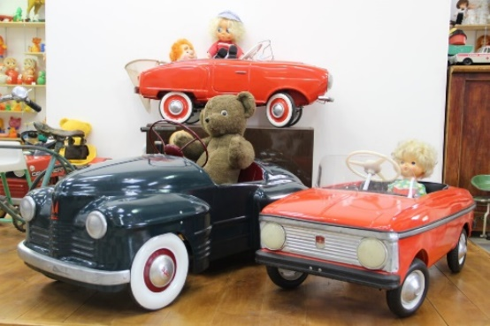
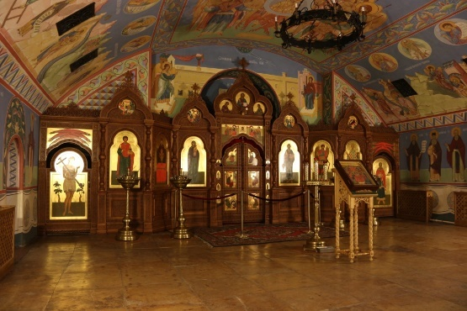

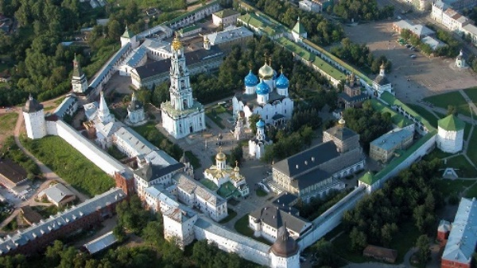
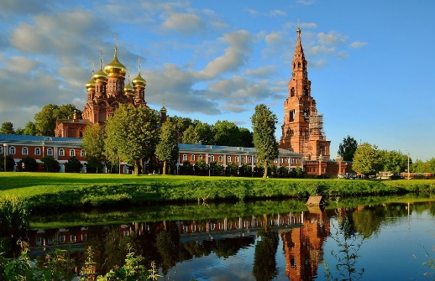

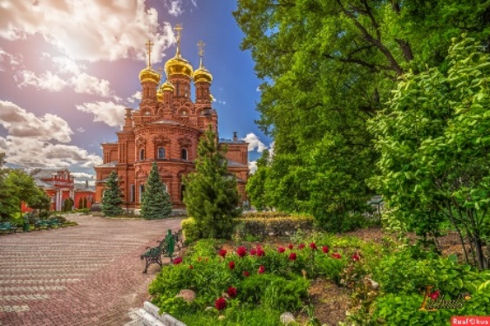
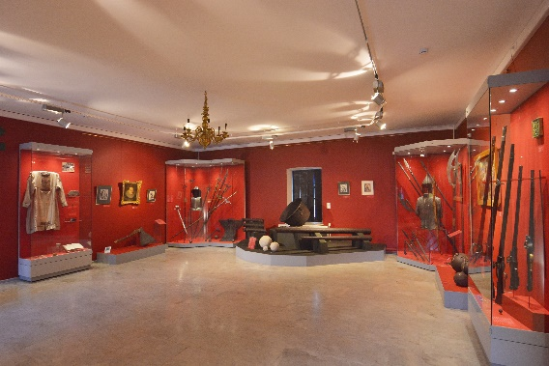
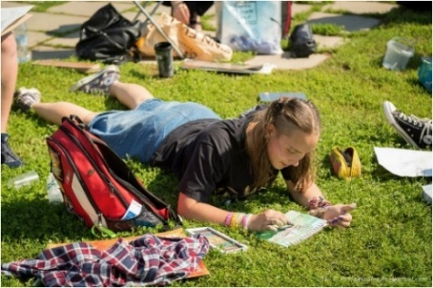

Программа выездного пленэра:

1 день
07:00 – 08:00 Общий сбор (точка сбора определяется с местоположением большинства участников)
11:00 Приезд в г. Сергиев-Посад. Заселение в уютную хостел-гостиницу
12:00 Обед
13:00 Знакомство с городом. Прогулка по центру: мемориал защитникам отечества, пруд конного двора, площадь монастыря, улица Карла Маркса
14:00 Посещение Краеведческого музея – 6 экспозиций. Интерактивная программа по древнему быту.
16:30 Пленэр: Эскизные и живописные зарисовки старинного кремля.
19:00 Ужин
20:30 Вечерняя программа (развивающие настольные игры: Элиас, крокодил, мафия, добль, монополия, др.)
22:00 Отбой

2 день

7:00 Подъем

8:00 Завтрак

9:00 Посещение Свято-Троицкой Сергиевой лавры. Экскурсия с гидом: Святые ворота, Предтеченская церковь, Успенский собор, Дворец царские чертоги, Колокольня, Смоленская церковь, Ризница, лавка мастеров, Трапезная царская и др.
10:00 Пленэр внутри лавры.

12:30 Обед в трапезной дворца Царские чертоги.

13:30 Общие фото. Свободное время.

14:00 Посещение музея Ризница в Троице-Сергиевой лавре

15:00 Знакомство с городом: памятник Сергию Радонежскому, красные палаты, Пятницкая церковь и часовня, мост влюбленных, смотровая площадка - блинная гора, памятник Петру и Февронии, Келарский пруд, смотровая площадка на пруд. Музей игрушки имени Н.Д. Бартрама и др.

16:00 Посещение музея игрушки имени Н.Д. Бартрама.

17:00 Пленэр.

19:30 Ужин
20:00 Вечерняя программа (развивающие настольные игры: Элиас, крокодил, мафия, добль, монополия, др.)
22:30 Отбой

3 день
7:00 Подъем
8:00 Завтрак
9:00 Посещение исторического музея «Конный двор» 5 экспозиций.
10:30 Пленэр.

14:00 Обед

15:00 Поездка за город и посещение Гефсиманского черниговского скита. 17вв.
16:00 Обзорная экскурсия по монастырю и по живописной территории за монастырем. Общие фото. Пленэр внутри монастыря и снаружи
17:30. Ужин в трапезной при монастыре или по приезду в кафе.
18:00. Пленэр. Зарисовки
21:00 Вечерняя программа (развивающие настольные игры: Элиас, крокодил, мафия, добль, монополия, др.)
22:30 Отбой

-

7:00 Подъем

8:00 Завтрак

9:00 Посещение Сергиево-Посадского государственного историко-художественного музея-заповедника. Главный корпус.

10:30 Пленэр.

12:30 Общие фото. Свободное время. Сувениры.

13:30 Посещение музея крестьянского быта Жили-были, с мастерской местного художника. Чаепитие-обед. Пленэр.

19:00 Ужин
20:00 Вечерняя программа (развивающие настольные игры: Элиас, крокодил, мафия, добль, монополия, др.)
22:30 Отбой

-
8:00 Подъем
9:00 Завтрак
10:00 Посещение музея Музея советского детства (или Сергиевского Кухмистерского музея Программа "Купеческое чаепитие в исторических интерьерах")
11:00 Пленэр.
13:00 Подведение итогов, фото.
14:00 Обед
15:00 Отъезд
18:00 Прибытие в Москву

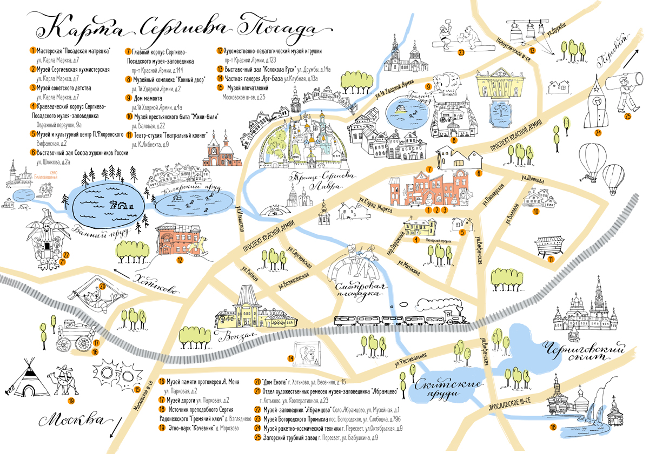

Стоимость программы: на 1 участника 5 дн. – 18 000р при оплате за 2 недели и ранее (+ 2 000р к сумме при фактической оплате, т.е. за 1-2 недели до поездки)
- При оплате поездки за 2 участников и более скидка 10% (родственники)
- Скидка 5% - Приведи друга (суммируется)
- Скидка 10% для всех участников пленэра на другую поездку (не суммируется с другими скидками)
- При денежном возврате удерживается 30%

В стоимость программы включено:
- Проживание в хостеле при монастыре (3,4,6,8-местные номера для участников, мальчики и девочки - раздельно)
- Питание (завтрак, обед, ужин).
- Трансфер (Москва-отель и отель-Москва и по городу).
- Стоимость экскурсий с гидами, входные билеты в музеи.
- Стоимость мастер-классов, квестов и интерактивных программ.
- Услуги вожатого и наставника по рисованию с натуры.

Наши правила и условия:

- В группе по согласованию могут быть родители - стоимость не меняется (только доплата, при желании, за отдельный номер)
- В программе возможны небольшие изменения и переносы, в условиях меняющейся погоды (не касающиеся содержания)
- На каждого 6-го участника - к поездке присоединяется еще 1 наставник-вожатый.
- Все вопросы можно задать руководителю проекта – Куликовой Анастасии Валерьевне (8 968 006 0371 –WhatsApp)
- Возраст участников выездного пленэра – от 9 лет и выше. (В случае если участнику 6-8 лет – обязательно также к поездке присоединяется Опекун-сопровождающий).
- Расписка от опекуна, о предупреждении возможных хронических заболеваниях, аллергиях, диетах и других особенностях, а также доверии несовершеннолетнего на время пленэрного выезда.
- При отказе участия в проекте в период его проведения – ответственность и расходы на обратную дорогу участника с организатора снимаются. При этом возврат денежных средств невозможен.

Спешите! Количество мест ограничено

